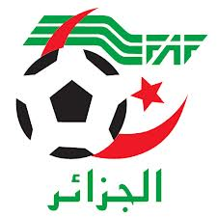
Fédération Algérienne de Football
Ligue Régionale de Football de Blida
Ligue de Football de la Wilaya de Chlef

Engagement Coupe d’Algérie
Saison Sportive : 2018/2019
Club :……………………………………………………………………..
Ligue : Wilaya de Football-Chlef
Dénomination complète du club :………………………………………………………………..
Couleur principales :…………………………………….Couleurs de réserves
N^{O} Tél :…………………………… Nº Fax: ………………………… E-mail: ………………………….
Adresse du club :………………………………………………………………………………………….
Je Soussigné, Monsieur :……………………………………..Président de L’Association sportive cite ci-dessus, M’engage à faire participer les catégories citées ci-après en Coupe D’Algérie 2018/2019.
Catégories | OUI |  | NON | Observations
Séniors
U-19
U-17
U-15
U-13
Je déclare en outre accepter et respecter strictement les Règlement Généraux de la F.A.F et de la Coupe d’Algérie, que mon club n’a pas fait l’objet d’une suspension lors de l’édition précédente.
Signature légalisée du Président du club ou du C.S.A |  |  |  |  | Case réservée à LWF de CHLEF

